Борнаш урта мәктәбендә
09.04.2015-15.04.2015 срокта
Бөек Җиңүнең 70 еллыгына багышлап үткәрелгән чаралар турында информация
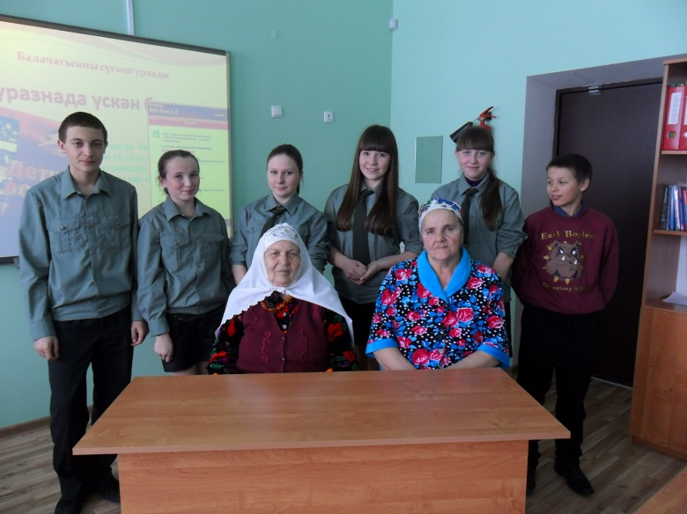
1.10 апрель көне 10 класс укучылары (җит.Замалиева А.Г.)”Балачакны сугыш урлады” темасына класс сәгате үткәрде.Әлеге дәрестә сугыш чоры балалары-Мингазова Галия һәм Закирова Флера апалар катнашты.Алар үзләренең балачакларының авыр елларга туры килүе,авыр хезмәтләр башкарулары турында сөйләделәр.Шул чорда да төшенкелеккә бирелмичә,укырга,яшәргә көч табулары турында балалар белән уртаклаштылар.Хәзерге рәхәт ,тыныч тормышның кадерен белергә,тормышны яратырга өндәделәр.

2. 13 апрель көне 7 класс укучылары (җит.тарих укытучысы Хәйруллина В.М.) герой шәһәрләргә багышланган бай эчтәлекле,үтемле презентация-дәрес үткәрделәр.Алар ,укытучы апалары белән бергәләп, түбәндәге 13 герой шәһәр буйлап сәяхәт иттеләр:
Ленинград (Санкт-Петербург) - 1945 год
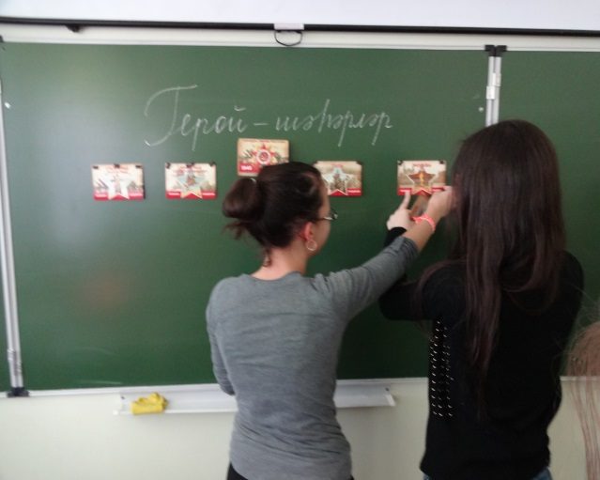
Сталинград (Волгоград) – 1945 год
Севастополь -1945 год
Одесса – 1945 год
Киев -1965 год
Москва -1965 год
Брест (крепость-герой) -1965 год
Керчь – 1973 год
Новороссийск -1973 год
Минск -1974 год
Тула -1976 год
Мурманск -1985 год
Смоленск -1985 год.
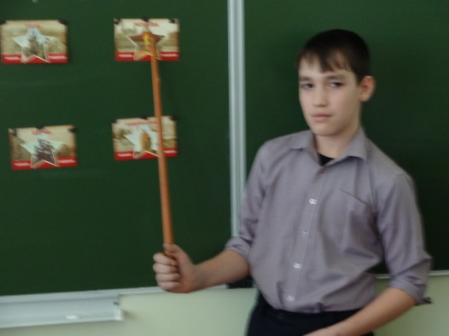
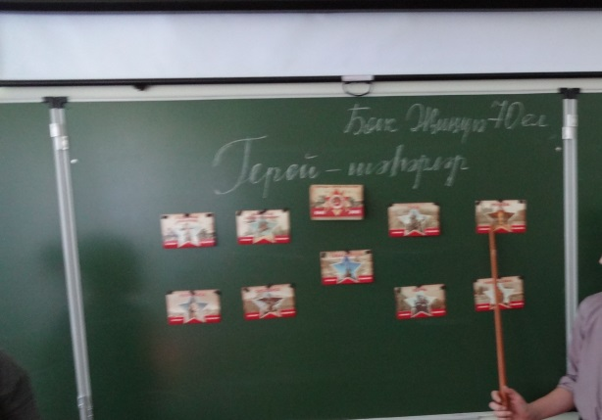

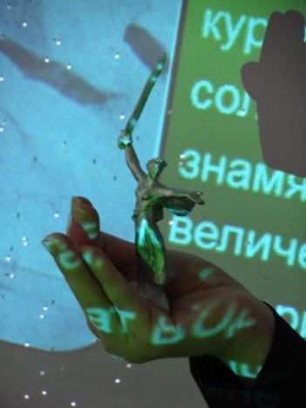
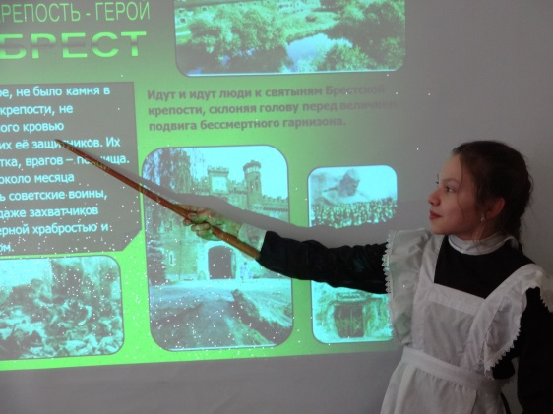

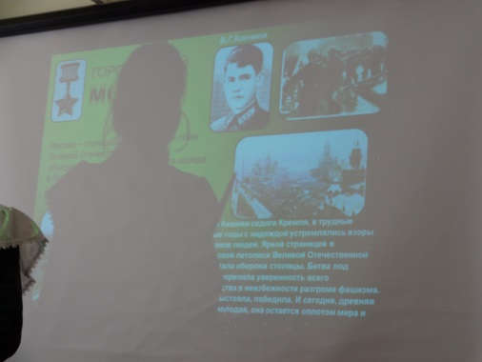
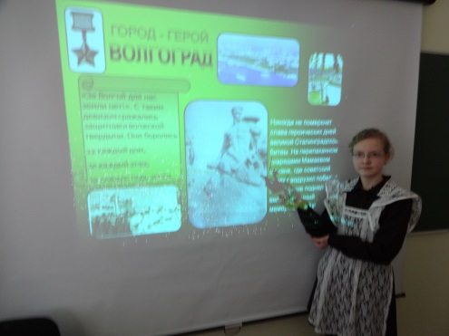

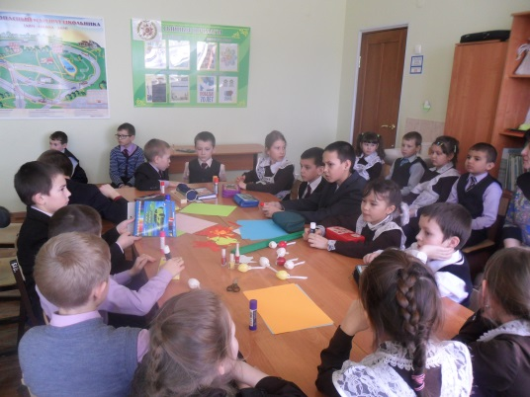
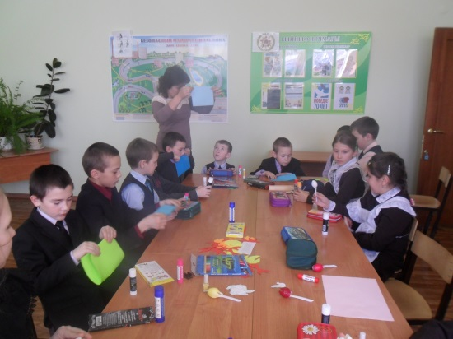
3.Озынайтылган көн төркеменә йөрүче укучылар (җит.Хәмидуллина Г.Н.) Җиңү бәйрәмендә сугыш һәм тыл ветераннарына тапшыру өчен кулдан бүләкләр әзерлиләр.

Тәрбия эшләре буенча директор урынбасары Бикмурзина Ф.И.

